"Индивидуальный проект. Отчёт о выполнении №3

Информационная безопасность" subtitle: " Использование HydraA" author: "Выполнил: Негматуллаев Бежан Шухратович,

НФИбд-02-21, 1032215469"

# Цель работы

Научиться использовать Hydra

# Получение сведений о сессии

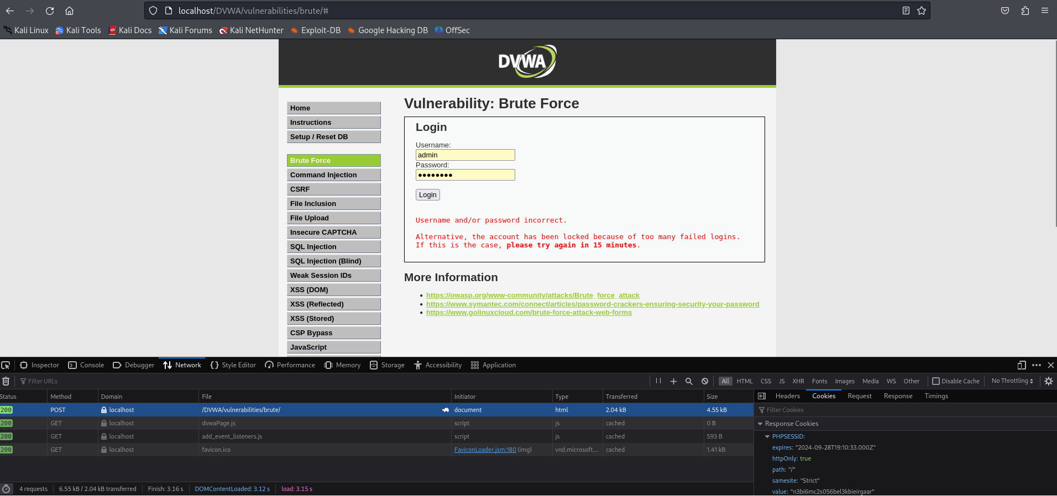

Рис.1

# Ввод команды

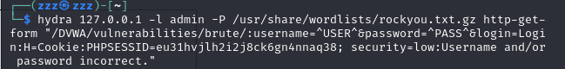

Рис.2

# Получение пароля и логина



# Заключение

Был получен опыт использования Hydraa.